1. Tạo cơ sở dữ liệu  
   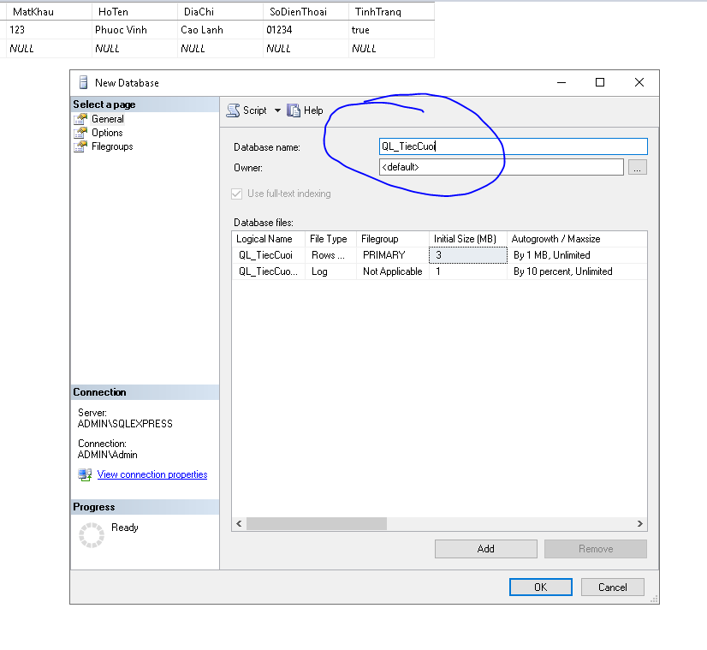
2. Chọn new query -> paste đoạn sql trong file vào -> bôi đen all -> Execute  
   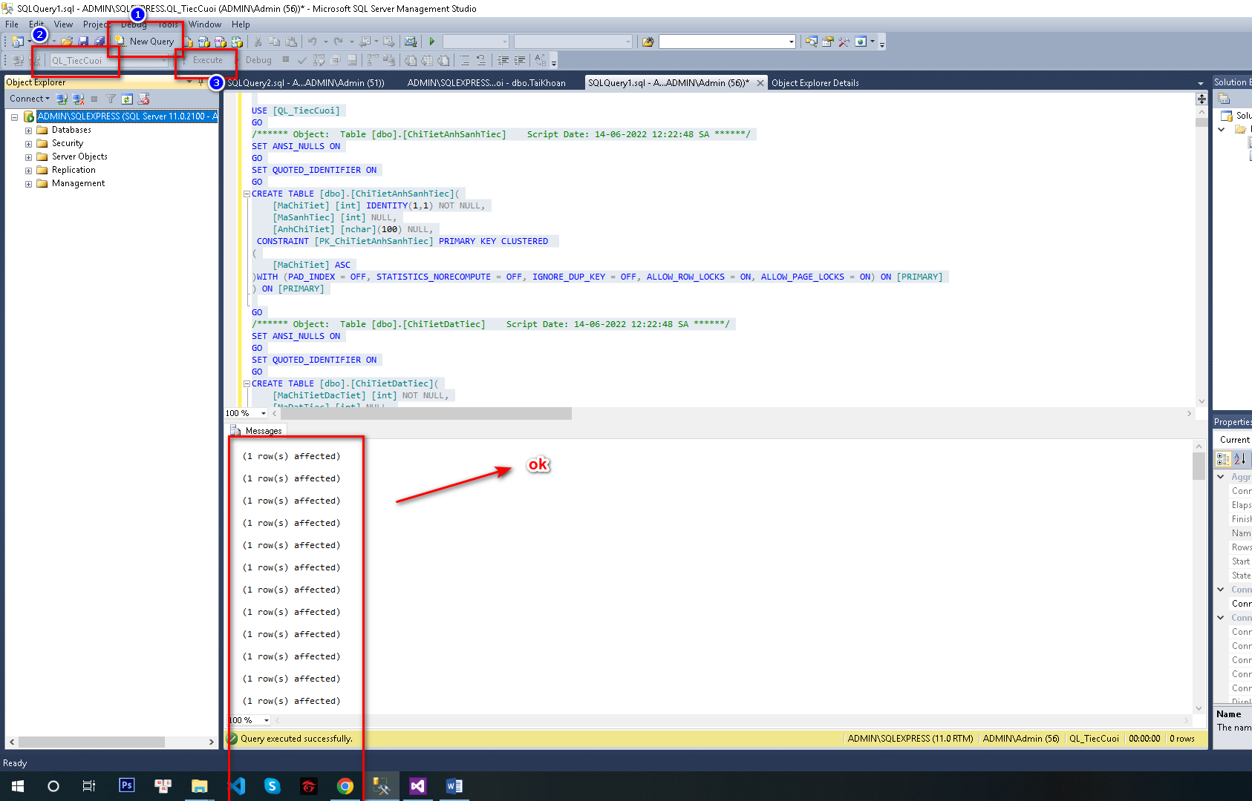
3. Mở source thay tên cơ sở dữ liệu   
   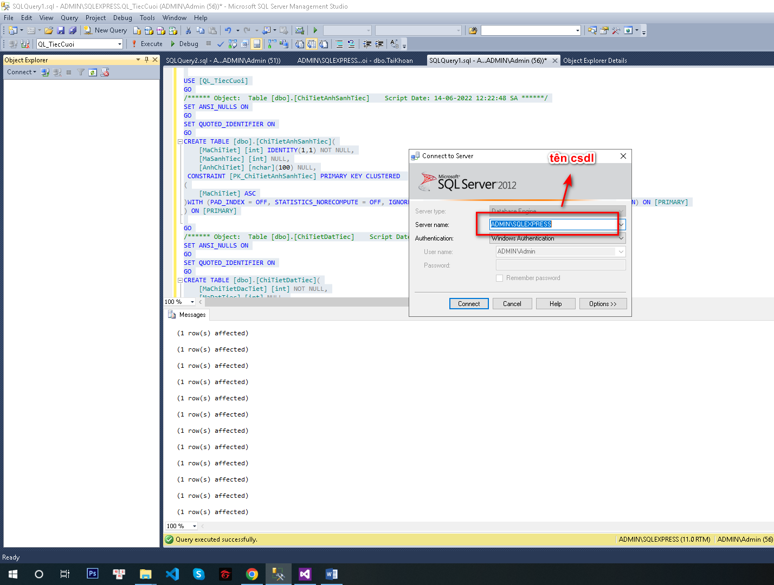
4. Thay tên csdl tại web.config và app.config  
   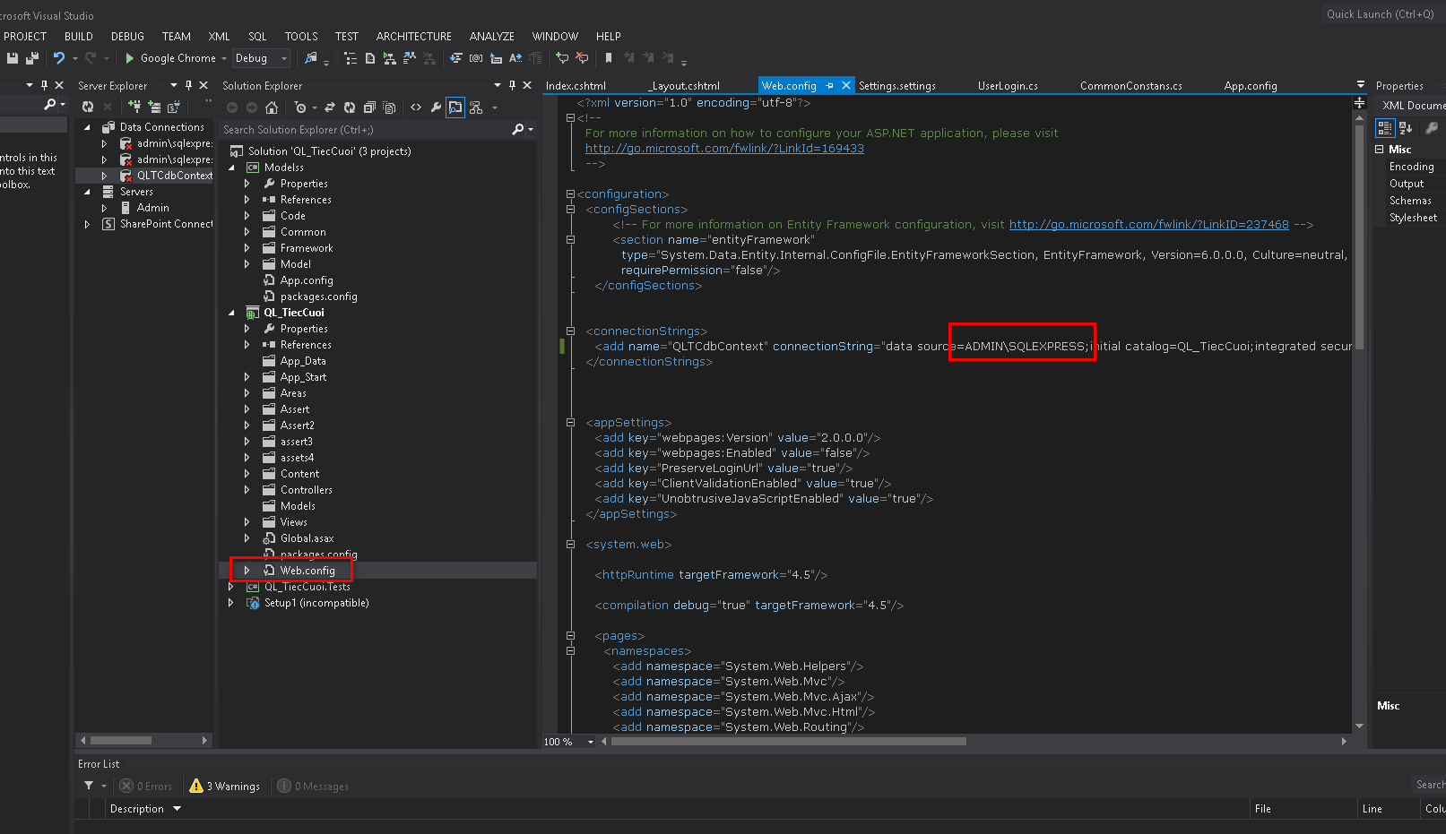

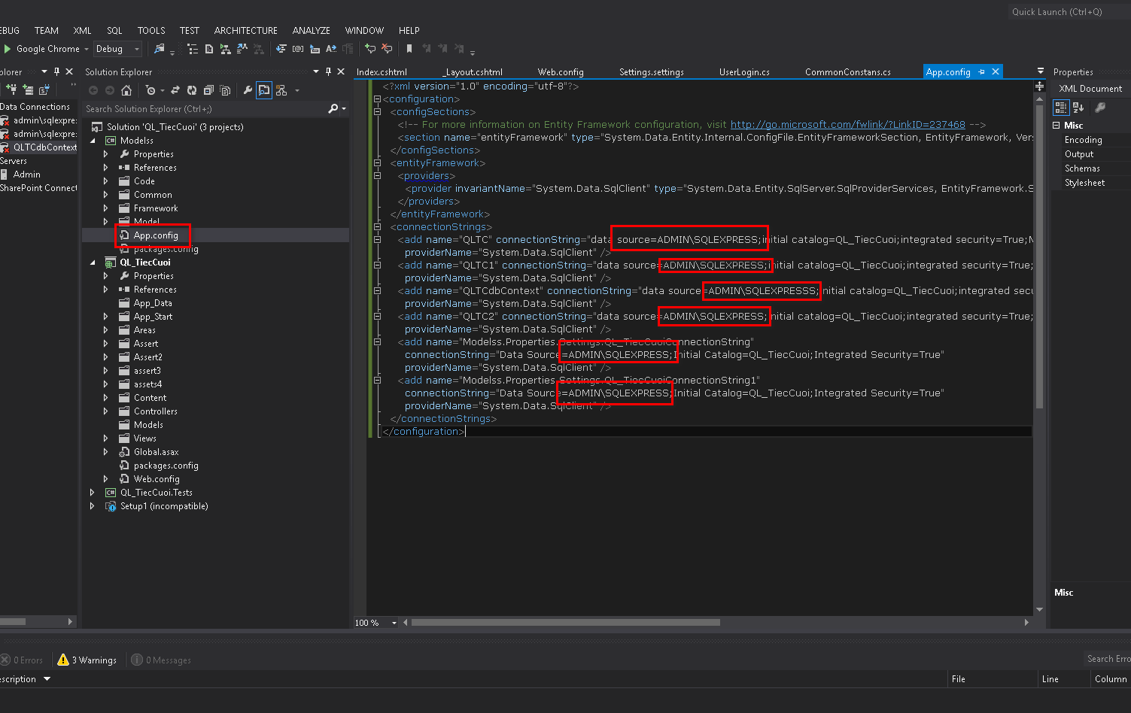

1. Delete QLTC.dbml và add lại  
   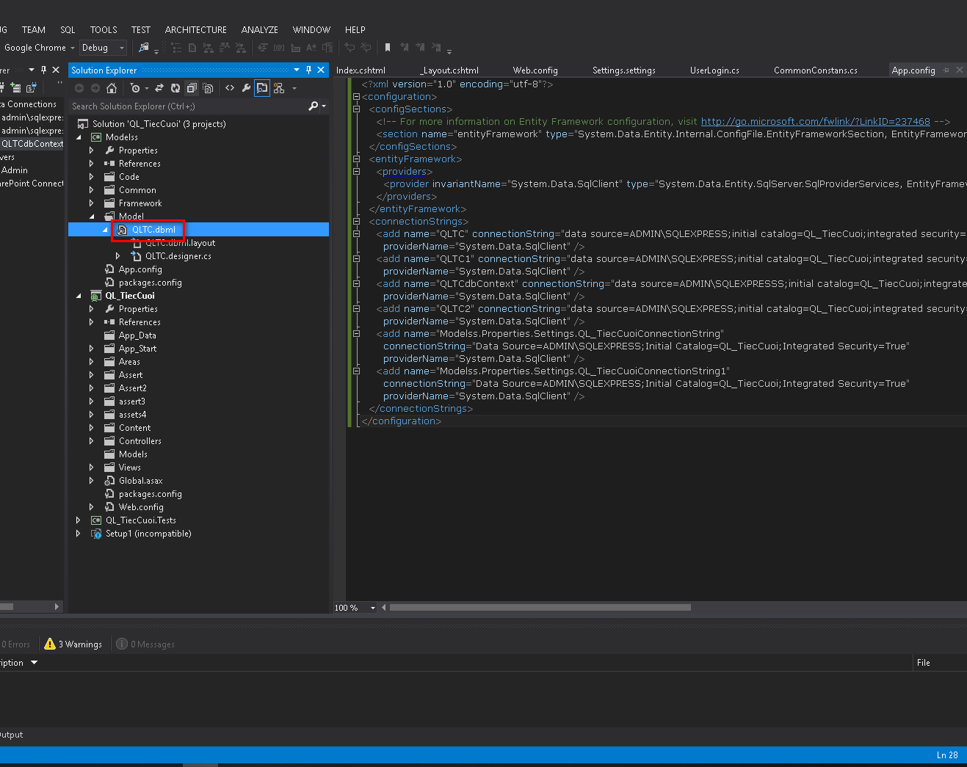  
   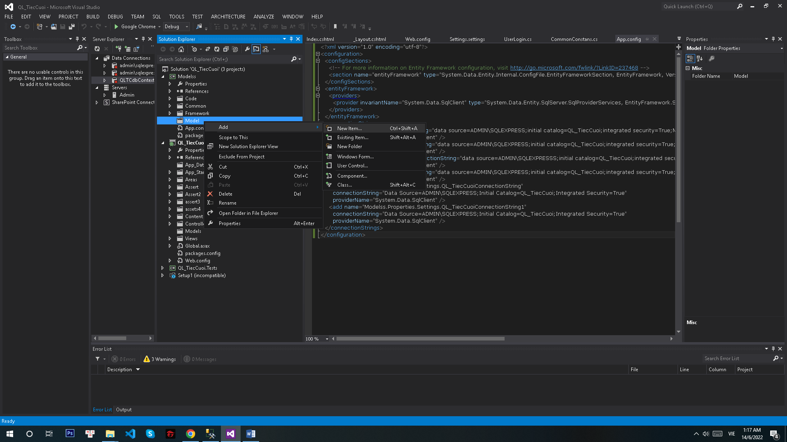  
   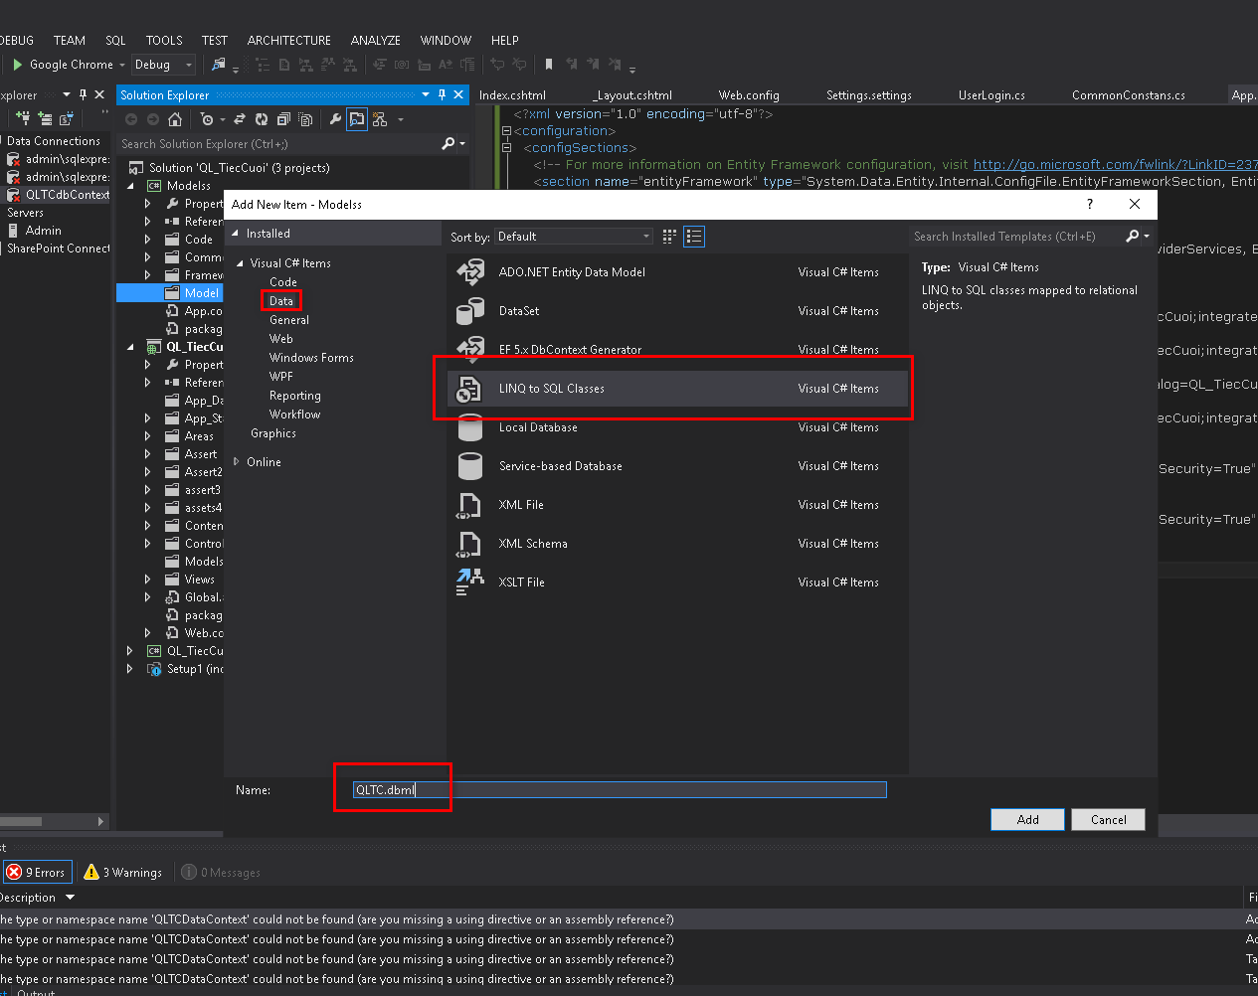

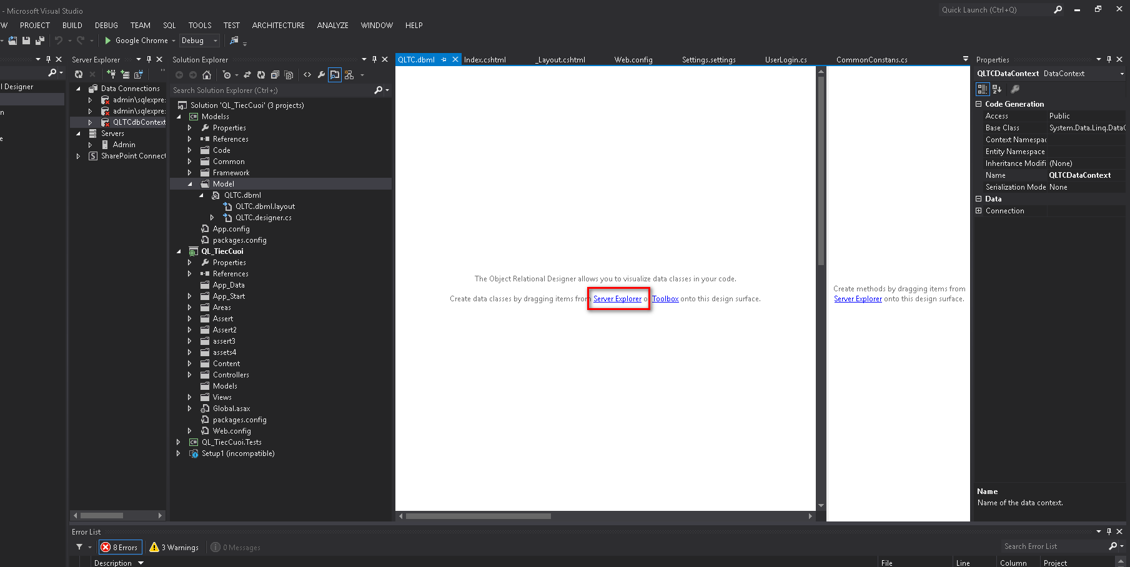

Giữ ctrl chọn hết table rồi kéo sang vùng trắng  
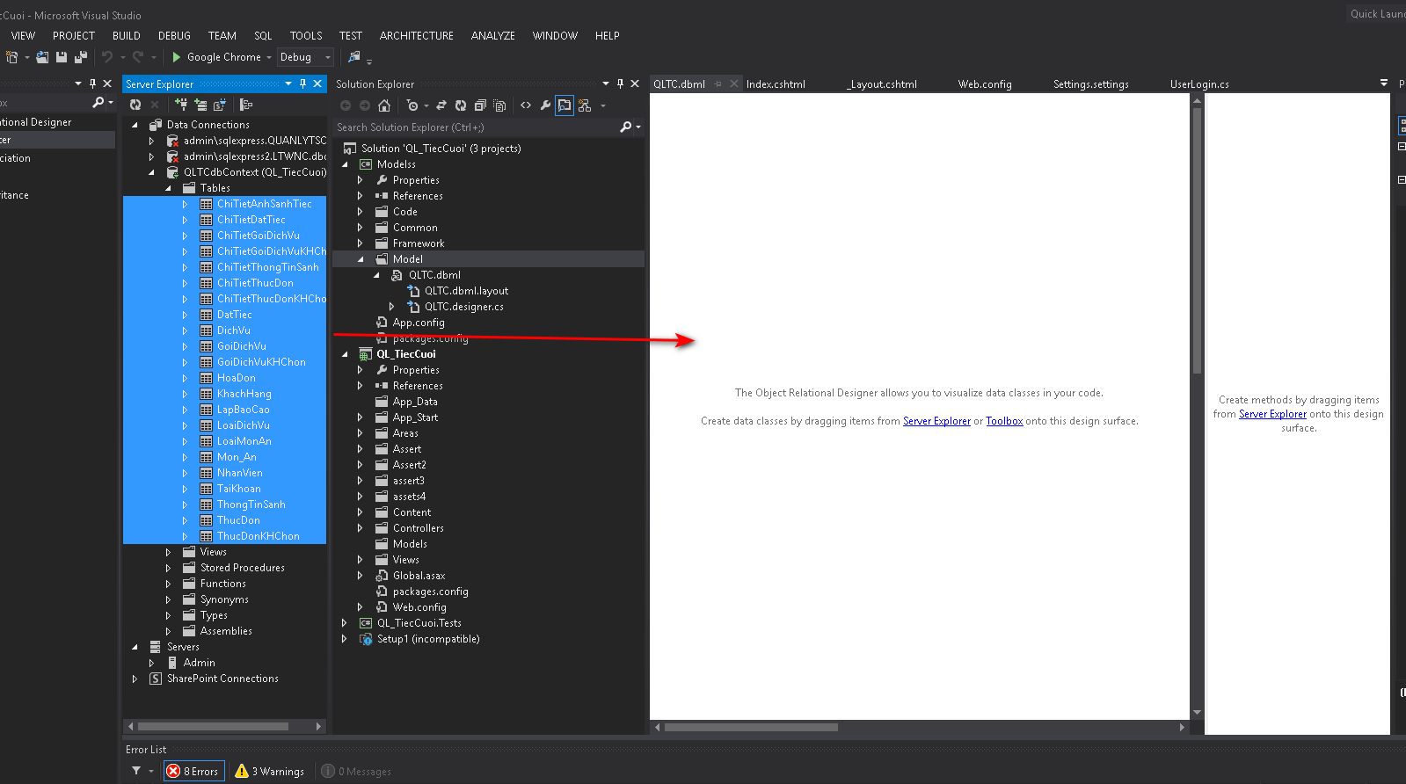  
  
Đóng lại, yes để lưu  
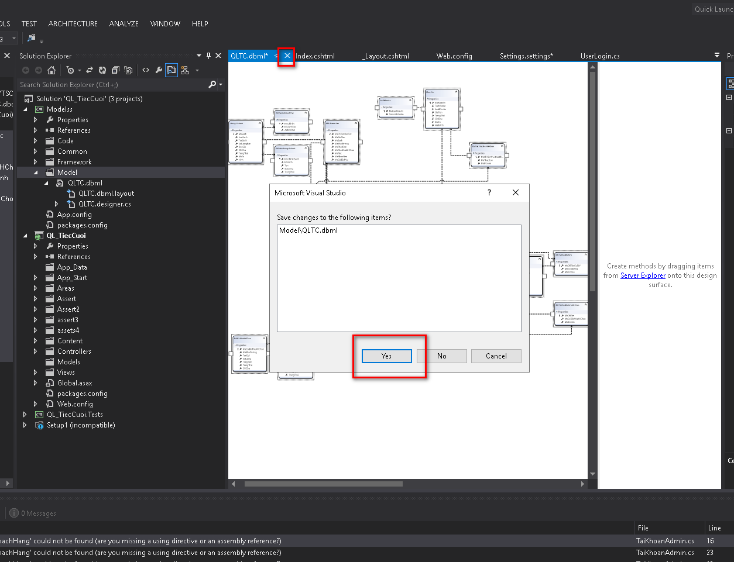

->> Chạy program